Кондратьев Павел Сергеевич

УлГТУ ФИСТ, ИВТАСмд-11

ОСНОВНЫЕ ПОНЯТИЯ ИНФОРМАЦИОННОГО И ЛИНГВИСТИЧЕСКОГО ОБЕСПЕЧЕНИЯ

Информационное обеспечение (ИО) – это система сбора и переработки информации, необходимой для принятия решений.

Лингвистическое обеспечение (ЛО) – это комплекс средств информации представленных в виде данных иди же процесс функционирования информационных систем.

Основная цель автоматизации обработки управленческой информации – получение посредством переработки первичных данных информации нового качества, обеспечивающей выработку оптимальных управленческих решений.

Информационная система (ИнфС) по сути выполняет некие технологические функции по накоплению, хранению и обработке информации для принятия решений внутренних и внешних потоков информации, прямой и обратной связи.

Обычно ИнфС работает с данными следующего вида:

1. бумажных носителей
2. машинных носителей

Это одни из основных подходов к решению задач управления.

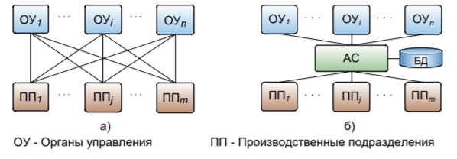

Рис. 1 – Структура ИнфС при бумажном документообороте (а) и при автоматизированной обработке данных (б)

У информации на бумажных носителях есть одна проблема, которая выражается в не строгих ограничениях к форме представления данных. Поэтому одни и те же данные на разных документах, могут быть представлены и обработаны по-разному.

В автоматизированной обработке данных видна следующая ситуация.

Все данные приходят в АС, которая больше похожа на личного помощника. Там же происходит необходимые расчеты для снабжения функциональных служб и простое запрашивание то, чего вам нужно (БД).

В итоге мы получаем поток материалов и информации, включенной в единую сбалансированную систему, которая облегчает агрегацию данных из нескольких источников.

Говоря о информационном процессе управления, он поддерживается за счет обмена сообщениями. Сообщения представляют собой информационное отображение событий, и фиксируются в документах.

Основная задача разработчиков, автоматизированных ИнфС заключается в выражении этих формализованных сообщений в виде единиц информации (сущностей).

Каждая представляемая информацией сущность (объект, явление) имеет ряд характерных для нее свойств. Физические свойства могут отображаться в документах с помощью переменных величин, являющихся элементарными единицами информации, их принято называть реквизитами.

Реквизит – это некий логический элемент документа, описывающий определенное свойство или группу свойств некого объекта.

В итоге свойства реквизитов делятся на реквизиты-признаки и реквизиты-основания.

Реквизиты основания, характеризуют количественную или качественную сторону объекта и чаще всего выражаются в цифровой форме. Над ними могут выполняться логические и арифметические операции.

Реквизиты признаки, отражают качественные свойства объекта, и представляют собой, как правило нечисловые данные, которые могут быть выражены в алфавитном, цифровом или алфавитно-цифровом виде.

Реквизиты-признаки используются для логической обработки составных единиц, т.е. для поиска, сортировки, группировки, выборки и т.д.

В итоге реквизиты являются частью так называемых показателей.

Показатель – это сообщение об объекте, представляющее собой минимальную составную единицу информации, сохраняющую информативность и включающую один реквизит основание и группу взаимосвязанных с ним и между собой по смыслу реквизитов-признаков.

В итоге показатели представляют составную единицу информации, способную образовать документ.

Таким образом, для определения показателя необходимо определить объект, один или несколько его признаков (атрибутов) со значениями, определяющие экземпляр этого объекта, а также признак с числовым или качественным значением.

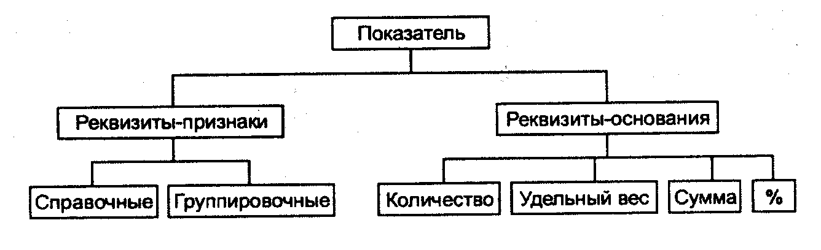

Например, показатель “запасы товаров – 2000 тыс. руб.” содержит реквизиты-признаки (запасы товаров, тыс. руб.) и реквизит-основание (2000).

Или же “выпуск 120 тысяч банок консервов” несет количественную величину и качественные признаки этой величины. Фраза (выпуск банок консервов) – это реквизит-признак, а (120 тысяч) – это реквизит-основание.

Один из вариантов представления документов может являться таблица, которая в самом общем виде включает общую (заголовочную), предметную (содержательную) и оформительскую часть.

Общая часть содержит название документа и перечень общих по составу и значению реквизитов для всех показателей, представленных в документе. Наличие общей части документа позволяет избежать дублирования информации при характеристике всех показателей, входящих в состав многостраничного документа.

В итоге мы легко можем установить соответствия: «реквизит-признак – ключевой атрибут» и «реквизит-основание – неключевой атрибут».

Таким образом, реквизиты-признаки объектов модели документа в реляционной модели определяются как «первичные ключи», а реквизиты-основания – как «неключевые атрибуты» таблицы БД.